EFECTO DE LA LIOFILIZACIÓN EN EL CONTENIDO DE MACRONUTRIENTES DE LA PULPA DEL CHONTADURO Bactris gasipae
EFFECT OF FREEZE-DRYING ON THE MACRONUTRIENT CONTENT OF PEACH PALM PULP Bactris gasipae

HUGO NELSON ESPINOSA BURBANO
Químico. Especialista genética. Magister en Biotecnología Alimentaria
Universidad Mariana. Pasto, Colombia
ORCID: https://orcid.org/0009-0007-7973-6828
Email: hugoespinosa13@gmail.com

GINNA ALEJANDRA ORDÓÑEZ NARVÁEZ
Ingeniera Agroindustrial. Magister y Doctora en Ciencias Agrarias.
Universidad Nacional Abierta y a Distancia. CEAD Palmira, Colombia
ORCID: https://orcid.org/0000-0002-1890-9875
Email: ginna.ordonez@unad.edu.co

RESUMEN.
El chontaduro (Bactris gasipaes) es considerado un alimento balanceado debido a su composición y características nutricionales identificadas en la pulpa. En el presente documento se muestran los resultados de un análisis bromatológico de los macronutrientes: proteínas, lípidos y carbohidratos, al evaluarlos en pulpa de chontaduro en crudo y luego de someterlo a liofilización, con fines de conservación y aplicaciones posteriores en la formulación de alimentos funcionales. Los análisis se realizaron por triplicado para cada muestra, empleando metodologías analíticas estandarizadas conforme a los protocolos establecidos por la AOAC. Los resultados señalaron que la pulpa de chontaduro liofilizada conserva un gran porcentaje de macronutrientes al pasar por este proceso, se evidenció una alta concentración de carbohidratos, lo cual sugiere que este tratamiento es el más adecuado para la conservación de dicho macronutriente.

Palabras Clave.
Bromatológico; carbohidratos; liofilización; macronutrientes

ABSTRACT.
Chontaduro (Bactris gasipaes) is considered a balanced food due to its composition and nutritional characteristics identified in the pulp. This document presents the results of a bromatological analysis of macronutrients: proteins, lipids, and carbohydrates, evaluated in raw peach palm pulp and after freeze-drying for preservation purposes and subsequent applications in the formulation of functional foods. The analyses were performed in triplicate for each sample, using standardized analytical methodologies in accordance with the protocols established by the AOAC. The results indicated that freeze-dried peach palm pulp retains a large percentage of macronutrients when undergoing this process. A high concentration of carbohydrates was observed, suggesting that this treatment is the most suitable for the preservation of this macronutrient.

Keywords.
Bromatological; carbohydrates; freeze-drying; macronutrients

INTRODUCCIÓN.

La palma de chontaduro (Bactris gasipaes) es nativa del Amazonas y se ha cultivado desde la época precolombina. Su fruto, una drupa de color rojo, naranja o amarillo, presenta un exocarpio fibroso y un mesocarpio almidonado y aceitoso, por lo que concentra una cantidad importante de macro y micronutrientes de interés gastronómico y nutricional El tamaño y la forma del fruto varían entre las numerosas variedades locales, ya que se cultiva en varios países del continente americano (Ramírez y Triana, 2020).

Tradicionalmente, la pulpa de chontaduro se cocina para consumirla directamente o se transforma en harina; que desde mediados del siglo XIX se utiliza en la preparación de tortas, galletas y panes, además, es un ingrediente clave en diversas bebidas fermentadas por su contenido de carbohidratos y azucares (Quilligana, 2015. Algunas investigaciones recientes señalan que las propiedades nutricionales del chontaduro lo han convertido en una materia prima potencial para la elaboración de alimentos funcionales. Dussán et al., (2019) analizaron el perfil de los aminoácidos en la harina del chontaduro, encontrando porcentajes significativos de treonina (0,47 g), leucina (0,41 g) y lisina (0,32 g) por cada 100 g de muestra evaluada. En otra investigación Martínez y Ordoñez (2016) determinaron la concentración de pigmentos carotenoides en harina de chontaduro, sus resultados mostraron una composición de β-caroteno de 3,86 ± 1,40 μg/g determinando este producto una importante fuente de precursor de vitamina A. Por su parte en el estudio de Martínez et al., 2017 evidenciaron que el chontaduro, contiene un aporte significativo de macronutrientes incluidos los carbohidratos, grasas y proteínas, en conjunto con compuestos bioactivos que potencian su aplicación en la obtención de nuevos productos.

Dada su composición nutricional e importancia como recurso genético local para la seguridad alimentaria, se busca contribuir en la investigación sobre las propiedades y el contenido de estos macronutrientes la pulpa de chontaduro liofilizada, ya que se requiere establecer métodos de conservación apropiados que permitan potenciar el uso del fruto en formulaciones de productos funcionales. La presente investigación muestra los resultados del uso de la liofilización como proceso de conservación de los macronutrientes del fruto de chontaduro.

METODOLOGÍA.

Los frutos de chontaduro (Bactris gasipaes) fueron adquiridos en la plaza de mercado El Potrerillo (1°11'46" N – 77°16'14" W), que se encuentra ubicada en la comuna cinco de la ciudad de Pasto – Nariño, provenientes del municipio de Tumaco. Los análisis se llevaron al laboratorio de química de la Universidad Mariana, sede Alvernia (Pasto, Nariño), lugar donde se realizó el estudio experimental para la obtención y acondicionamiento de la materia prima.

La fruta se lavó y se desinfectó con solución acuosa de hipoclorito de sodio de 100 ppm por inmersión de 5 minutos y se secó con toalla absorbente. Se realizo la caracterización física de los frutos y posterior a esto, se separó un total de 100 g de pulpa para la liofilización. La pulpa de chontaduro sin epidermis y sin semilla fue cortada en rodajas de 3 a 5 mm y se congelaron a -45 °C, durante 48 horas (Nadezha et al., 2013). Luego, se introdujeron 100 g de pulpa de chontaduro divididos en las seis bandejas del liofilizador Coolvacum Ref. LM-LYOMICRON85. Las condiciones de operación del liofilizador fueron las siguientes: vacío: 0,054 mbar por 48 horas; temperatura del condensador: -75,4 ºC; temperatura del producto: -0,7 °C.

Se realizo el análisis bromatológico de Humedad (%), Cenizas (%), Proteínas (%), Lípidos (%) y Carbohidratos totales (%) según la metodología AOAC y se determinó el contenido de fibra en un analizador de fibra Hanon. Todas las muestras se realizaron por triplicado.
RESULTADOS.

Los frutos de chontaduro seleccionados (Figura 1) presentaron color rojo a naranja brillante, con un grado de maduración fisiológico de 4, la pulpa es blanda y de textura suave, de acuerdo con la escala de color de madurez fisiológica reportada por Montealegre (2020). La forma ovoide característica con 6 cm de diámetro mayor y 4 cm de diámetro menor, y peso promedio de 45 g.

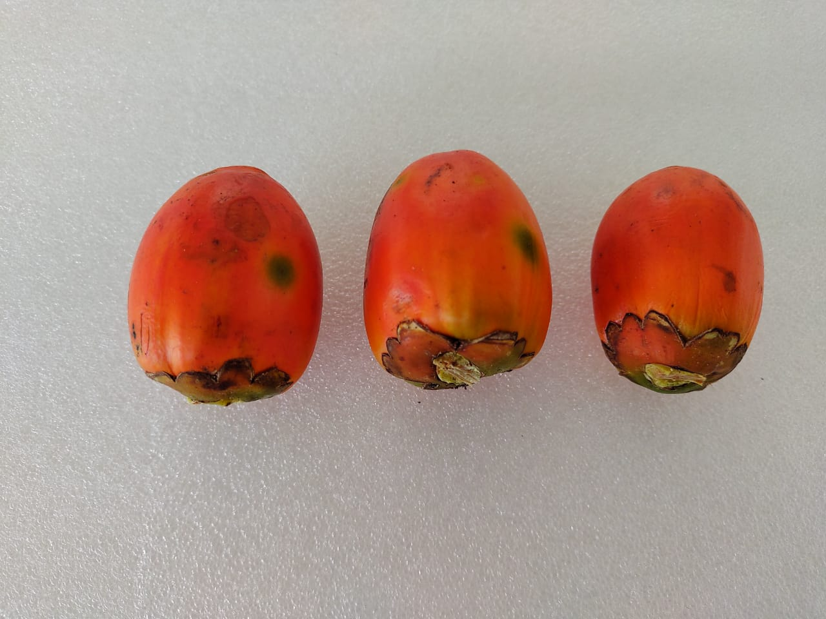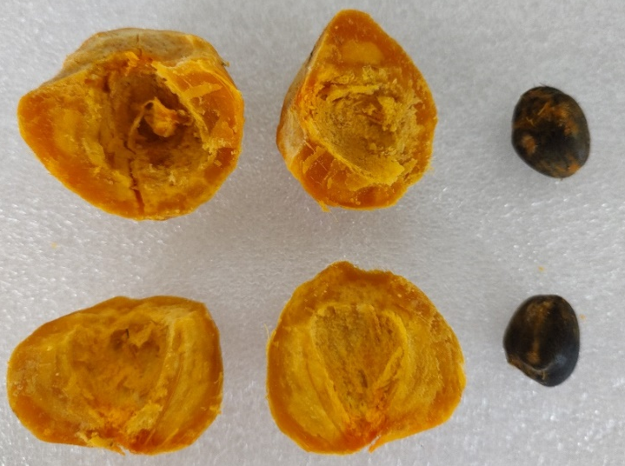
Figura 1. Muestra representativa de los frutos y la pulpa de chontaduro seleccionados. Foto tomada por el autor.

A partir de 100 g de pulpa sin procesar, se obtuvieron 46 g de harina liofilizada, lo que equivale a un rendimiento del 46,5% lo cual es significativo, para un contenido de humedad inicial del fruto del 45,16 %, disminuyendo hasta el 4,28 %, esto señala un proceso efectivo de deshidratación que contribuye a una mejor conservación del alimento, al reducir la actividad de agua y facilitar su almacenamiento prolongado, preservando además sus nutrientes (Surco et al., 2017). Los resultados del contenido de macronutrientes se presentan en la tabla 1.

Tabla 1. Promedio de los macronutrientes de la pulpa de chontaduro (Bactris gasipaes) crudo y liofilizado.
Macronutriente | Pulpa de chontaduro Cruda | Pulpa de chontaduro Liofilizado
Proteínas (%) | 3,73 ± 0,01 | 3,65 ± 0,01
Lípidos (%) | 7,18 ± 0,03 | 7,13 ± 0,02
Carbohidratos totales (%) | 42,25 ± 0,03 | 83,33 ± 0,04
Cenizas (%) | 1,68 ± 0,01 | 1,61 ± 0,01

Al comparar los resultados obtenidos de los macronutrientes evaluados con los resultados reportados por Daza et al., (2015) con métodos similares, se evidencia que las concentraciones halladas se encuentran dentro de los rangos previamente documentados. Esta concordancia sugiere que la composición nutricional determinada en este estudio reflejó de manera precisa las características propias de esta especie, tal como han sido descritas en investigaciones anteriores.

De acuerdo con los datos de la tabla se observó que los contenidos iniciales de proteínas (3,73 %) y lípidos (7,18 %) en la pulpa cruda se conservaron de manera íntegra tras el proceso de liofilización, lo cual indica que fue posible mantener el aporte nutricional de lípidos y aminoácidos sin generar alteraciones en el alimento liofilizado (Nadezha et al., 2013). Estos resultados además difieren del rango de variación reportado por Prado et al., 2022 principalmente por el método de secado empleado ya que otros procesos termo mecánicos tienden a degradar algunos nutrientes sensibles al calor, reduciendo así su concentración final en el producto.

En relación con el contenido total de carbohidratos, se observa un ligero aumento al pasar de pulpa cruda a liofilización, este efecto de acuerdo con Nadezha et al., 2013 se debe a que, durante el proceso de deshidratación del fruto, muchos monosacáridos, disacáridos y polisacáridos (fibra) se concentran en la pulpa, siendo el resultado de la relación entre el contenido de materia seca del fruto con el almidón. Esta diferencia es fundamental, ya que la liofilización no solo afecta la cantidad de agua y carbohidratos, sino que también modifica la textura y el sabor del producto (Surco et al., 2017).

CONCLUSION.

El análisis nutricional de la pulpa liofilizada de chontaduro demostró que se preservan tanto la cantidad como la calidad de los macronutrientes y micronutrientes funcionales biodisponibles. Este estudio subraya el valor de la pulpa de chontaduro como una materia prima de gran potencial, destacándose como uno de los cultivos perennes más prometedores del Pacífico Colombiano

BIBLIOGRAFÍA.
Daza, Jhon Alexander, Rodríguez, José Luís, & Mosquera, Silvio Andrés. (2015). Cambios fisiológicos, texturales y fisicoquímicos de dos variedades de chontaduro (bactris gasipaes) en postcosecha. Biotecnología en el Sector Agropecuario y Agroindustrial, 13(2), 67-75. https://doi.org/10.18684/BSAA(13)67-75
Dussán, S., De la Cruz, R., & Godoy, S. (2019). Study of the amino acid profile and proximal analysis of extruded dry pastas based on quinoa flour and peach palm flour. Informacion Tecnológica, 30(6), 93–100. https://doi.org/10.4067/S0718-07642019000600093
De Prado, J., De Passos, G., Dos Santos, T., Da Silva, C., Lemes, A., De Aleluia Batista, K., De Paula, L. (2022). Production and characterization of a carotenoid-rich peach palm flour. The Journal of Engineering and Exact Sciences, 8(8), 14866-01i
Quilligana, R. (2015). Evaluación de los niveles de aceite de semilla de chontaduro (Bactris gasipaes) en la obtención de un jabón en barra [Escuela de Ingeniería Agroindustrial]. http://repositorio.uea.edu.ec/xmlui/bitstream/handle/123456789/83/QUILLIGANA PUNINA ROSA ELVIA.pdf? sequence=1&isAllowed=y
Ramírez, K., & Triana, L. (2020). Análisis del consumo actual de chontaduro (Bactris gasipaes) en la ciudad de Cali.
Surco, F., Tipiana, R., Torres, Y., Valle, M., & Panay, J. (2017). Efectos de liofilización sobre composición química y capacidad antioxidante en pulpa de cuatro variedades de Mangifera indica. Soc Quím Perú., 83(4), 412–419.
Martínez Girón, J., & Ordóñez Santos, L. E. (2016). Determinación de la concentración de pigmentos carotenoides en harina de residuos de chontaduro (Bactris gasipaes). Producción + Limpia, 11(1). https://revistas.unilasallista.edu.co/index.php/pl/article/view/1117
Martínez-Girón, J., Rodríguez-Rodríguez, X., Pinzón-Zárate, L., & Ordóñez-Santos, L. E. (2017). Caracterización fisicoquímica de harina de residuos del fruto de chontaduro (Bactris gasipaes Kunth, Arecaceae) obtenida por secado convectivo. Ciencia Y Tecnología Agropecuaria, 18(3), 599–613. https://doi.org/10.21930/rcta.vol18_num3_art:747
Montealegre, Y. (2020). Caracterización fisicoquímica y nutricional de pasabocas de chontaduro (Bactris gasipaes) empleando para su elaboración diferentes tecnologías de secado.
Nadezha, P., Pascal, B., Annick, M., & Panteley, D. (2013). Hplc Analysis of mono- and disaccharides in food products. Scientific Works, LX (October 2013), 761–765. https://doi.org/10.13140/RG.2.1.1139.1840

